KATA PENGANTAR

Segalah puji dan syukur patut dan layak penulis naikkan kepada Tuhan Yesus Kristus atas petoJongan-Nya, tuntunan-Nya, kekuatan dan hikmat yang dianugerahkan kepada Penulis serta mengawali dan menuntun langkah penulis sampai pada saat ini. Pertolongan-Nya sungguh sempurna sehingga penulis mampu menyusun dan menyelesaikan karya tulis ini dengan judul: Pemanfaatan Literasi Digital dalam Pembelajam PAK untuk Meningkatkan Prestasi Siswa Kelas VII di SMP Kristen Makale. Dialah sumber jawaban penulis yang selalu memberikan pengharapan dan kekuatan bahwa Ia akan mendengarkan apabila kita berseru dan datang untuk berdoa kepada-Nya.

‘Dan apabila kamu berseru dan datang untuk berdoa kepada-Ku, maka Aku akan

mendengarkan kamu; ”

Yeremia 29:12

Harapan penulis dengan adanya karya tulis dari hasil penelitian ini, dapat menjadi pedoman pelajaran baru terkhusus bagi pendidikan Agama Kristen SMP Kristen Makale bahwa pentingnya pemanfaatan literasi digital bagi peserta didik dalam peningkatan pengetahuan dan mutu pendidikan di sekolah. Tidak hanya untuk bersosial media saja, tetapi dengan mengoptimalkan media digital seperti untuk kepentingan bersama, menggunakan untuk kebutuhan yang berkaitan dengan sekolah, kita bisa memuliakan Tuhan melalui pencapaian prestasi.

Penulis menyadari bahwa dalam penyelesaian skripsi ini tidak akan selesai dengan baik tanpa sumbangsi pemikiran dan dukungan dari berbagai pihak. Oleh karena itu ucapan terima kasih yang begitu dalam kepada:

1. Pimpinan IAKN Toraja Dr. Joni Tapingku M.Th, yang telah menjadi wakil Allah dalam mengurus lembaga IAKN Toraja tercinta.
2. Dosen IAKN Toraja yang sudah dengan penuh kesabaran mendampingi, mengarahkan, memperlengkapi dan memberi banyak ilmu sehingga penulis bisa menjadi pribadi yang terdidik, memiliki wawasan yang cukup, terima kasih Tuhan senantiasa mengaruniakan kesehatan bahkan kebijaksanaan untuk melanjutkan pekerjaan di IAKN Toraja.
3. Dosen pembimbing yang telah mendampingi dan mengarahkan penulis untuk menghasilkan karya tulis yang baik. Bapak Theo Dedy Palimbunga, M.Pd. selaku pembimibing I dan Ibu Alfrida Lembang, M.Pd.K. selaku pembimbing II, terima kasih atas keijasama yang baik Tuhan selalu menganugerahkan kekuatan dan kesehatan.
4. Dosen Penguji, Ibu Novita Toding, M.Pd selaku penguji utama dan Ibu Sumiaty, M.Hum selaku penguji II yang telah memberikan saran dan masukan dalam ujian skripsi.
5. Ibu Mery Toban S.Th, M.Pd.K selaku DEKAN Fakultas Keguruan dan Ilmu Pendidikan Kristen, bapak Christian E. Randalele, M.Pd.K selaku Ketua Jurusan Pendidikan Agama Kristen dan ibu Lorista Rerung, S.Kom, selaku staf jurusan Pendidikan Agama Kristen yang selalu memfasilitasi segala kebutuhan perkuliahan di jurusan PAK.
6. Kedua orang tuaku terkasih, Busa (ibu) dan Almarhum Tappang (ayah) selaku orang tua kandung yang telah melahirkan, merawat penulis dengan penuh cinta dan kasih sayang tak terhingga yang tetap memberi suport dan

doa. Saya tidak mampu membalas kebaikan, kasih sayang yang begitu tulus dari orang tua penulis. Terima kasih sudah menjadi mentor yang baik, menjadi role model bagi penulis. Doa penulis kiranya orang tua tetap dianugerahkan kekuatan dan kesehatan, umur panjang dan bekat-berkat dari Tuhan bagi ibu Penulis.

1. Saudara-saudara Penulis yaitu Lince (Rumpang), Serlina Upa’, Benyamin, Alfriyanti Rena Tappang, Damaris Tappang, Novita Dorce Tappang, Samuel, dan Novita Datu Tappang yang selalu ada memberikan keceriaan, semangat baru, dan tentunya dukungan yang tidak pernah henti bagi penulis dalam menempuh pendidikan di IAKN Toraja.
2. Segenap keluarga baik dari pihak ibu Penulis maupun dari Pihak Almalhum ayah Penulis, yang juga ikut nmendukung baik melalui doa, nasehat-nasehat maupun materi. Terima kasih atas segala yang diberikan kepada Penulis. Kiranya Tuhan senantiasa memelihara dan melindungi segenap keluarga.
3. Bapa Gembala Sidang GPSDI jemaat To’we yang dengan setia mendoakan dan memberi dukungan kepada Penulis dalam menempuh pendidikan di IAKN Toraja.
4. Seluruh anggota GPSDI jemaat To’we yang selalu mendukung di dalam doa juga sebagai tempat bagi penulis untuk menyatakan iman di ladang pelayanan.
5. Gembala Sidang Pdt. Nikodemus Toding Allo, Tuhan Yesus kiranya terus memberikati dalam tugas dan pelayanan serta segenap anggota GPSDI

Jemaat Filadelfia Rantepao yang sudah menerima penulis untuk melayani Tuhan selama praktek Pelayanan Jemaat (Pel-Jem).

1. Teman-teman dan sahabat-sahabatku baik seluruh angkatan 17, Fakultas Keguruan dan Ilmu Pendidikan Kristen, secara khusus kelas B PAK. Terima kasih sudah mengisi waktu penulis selama berproses bersama berbagi ilmu, keceriaan dan kesedihan selama menimba pengetahuan di IAKN Toraja.
2. Teman-teman Pondok Syalom yang telah menjadi bagian dari kehidupan saya selama menempuh pendidikan di IAKN. Kiranya Tuhan selalu menganuggerahkan sukacita dan damai sejahtera sehingga kebersamaan tetap terjalin satu dengan yang lain.

Apakah yang dapat penulis bal askan atas setiap kebaikan serta bantuan dari berbagai pihak yang terus ada dalam kehidupan penulis selain ungkapan syukur dan rasa terima kasih sebesar-besarnya. Doa dan harapan penulis, kiranya Allah sumber segala berkat akan tetap memelihara, serta memberikan berkat di setiap musim kehidupan.Dalam penyusunan skripsi ini, sungguh sangat jauh dari kata sempurna. Olehnya itu penulis sangat mengharapkan kritikan dan masukan yang sifatnya membangun dari seluruh pembaca untuk penyempurnaan segala kekurangan dalam penyusunan skripsi ini

Mengkendek, 28 September 2021

Penulis

ABSTRAK

Toding “Pemanfaatan Literasi Digital dalam Pembelajaran PAK untuk Meningkatkan Prestasi Siswa Kelas VII di SMP Kristen Makale” yang dibimbing oleh bapak Theo Dedy Palimbunga, M.Pd sebagai pembimbing 1 dan ibu Alfrida Lembang, M.Pd.K sebagai pembimbing 2.

Dalam penelitian ini, yang menjadi tujuan penelitian penulis adalah bagaimana pemenafaatan literasi digital dalam pembelajaran PAK meningkatkan prestasi siswa kelas VIII di SMP Kristen Makale.

Dalam penelitian ini, metode yang penulis gunakan adalah Penelitian Tindakan Kelas (PTK) dengan teknik pengumpulan data melalui observasi yang di dalamnya berisi tentang indikator pemanfaatan literasi digital, kemudian pemberian tes tertulis berupa pre-tes dan pot-tes, dan dokumentasi.

Berdasarkan hasil penelitian, maka dapat disimpulkan bahwa pemanfaatan literasi digital dalam pembelajaran PAK dapat meningkatkan prestasi siswa SMP Kristen Makale secara signifikan. Hal ini ditunjukkan pada siklus 1, di mana nilai rata-rata siswa di pre-tes ada pada angka 62 (Kurang) dan di post-tes 78 (Baik), yang menunjukkan peningkatan angka rata-rata 16%. Demikian pula pada siklus 2, nilai rata-rata siswa saat pre-tes ada pada angka 71 (baik), dan pada post-tesnya ada pada angka 92 (sangat baik) yakni mengalami peningkatan rata-rata 20%.

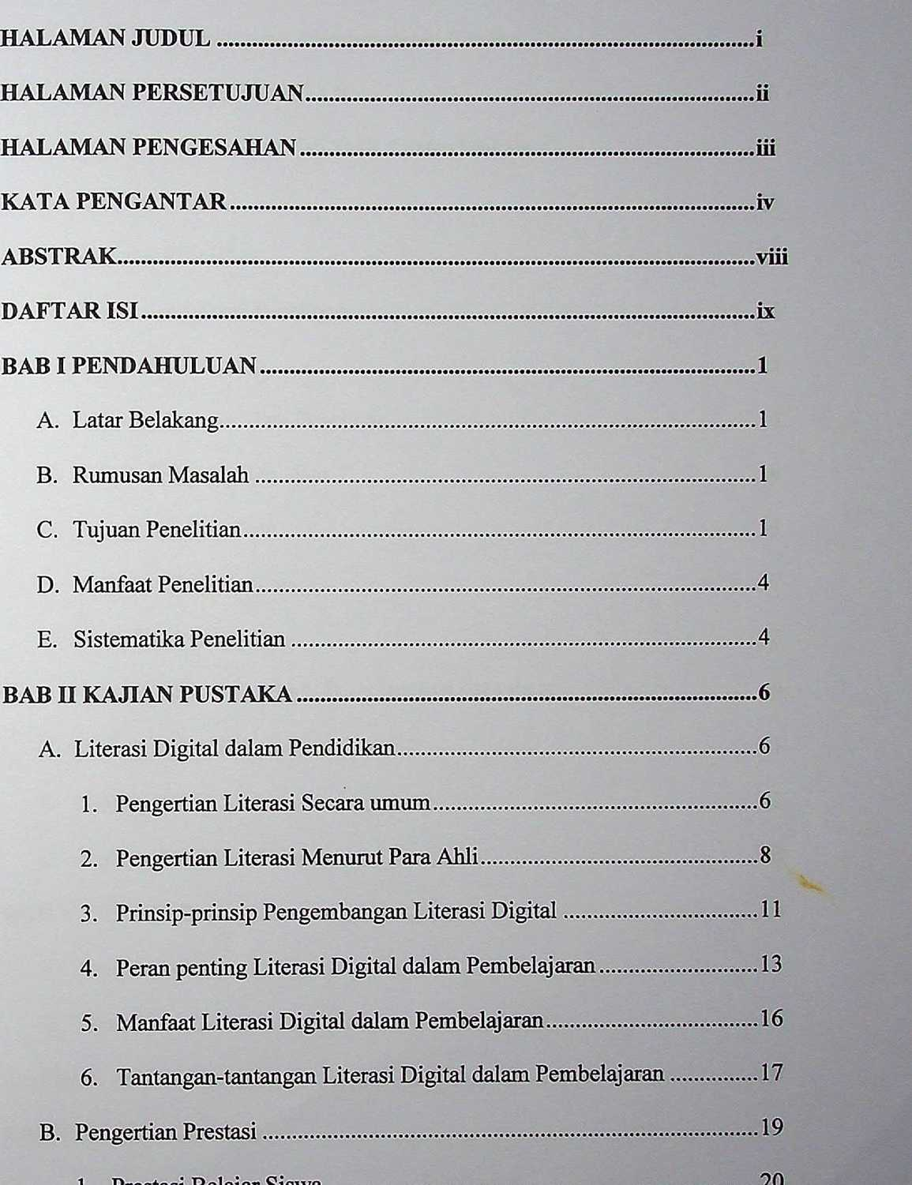

ABSTRAK

Toding “Pemanfaatan Literasi Digital dalam Pembelajaran PAK untuk Meningkatkan Prestasi Siswa Kelas VII di SMP Kristen Makale” yang dibimbing oleh bapak Theo Dedy Palimbunga, M.Pd sebagai pembimbing 1 dan ibu Alfrida Lembang, M.Pd.K sebagai pembimbing 2.

Dalam penelitian ini, yang menjadi tujuan penelitian penulis adalah bagaimana pemenafaatan literasi digital dalam pembelajaran PAK meningkatkan prestasi siswa kelas VIII di SMP Kristen Makale.

Dalam penelitian ini, metode yang penulis gunakan adalah Penelitian Tindakan Kelas (PTK) dengan teknik pengumpulan data melalui observasi yang di dalamnya berisi tentang indikator pemanfaatan literasi digital, kemudian pemberian tes tertulis berupa pre-tes dan pot-tes, dan dokumentasi.

Berdasarkan hasil penelitian, maka dapat disimpulkan bahwa pemanfaatan literasi digital dalam pembelajaran PAK dapat meningkatkan prestasi siswa SMP Kristen Makale secara signifikan. Hal ini ditunjukkan pada siklus 1, di mana nilai rata-rata siswa di pre-tes ada pada angka 62 (Kurang) dan di post-tes 78 (Baik), yang menunjukkan peningkatan angka rata-rata 16%. Demikian pula pada siklus 2, nilai rata-rata siswa saat pre-tes ada pada angka 71 (baik), dan pada post-tesnya ada pada angka 92 (sangat baik) yakni mengalami peningkatan rata-rata 20%.

DAFTAR ISI

HALAMAN JUDUL i

HALAMAN PERSETUJUAN ii

HALAMAN PENGESAHAN iii

KATA PENGANTAR iv

ABSTRAK viii

DAFTAR ISI ix

BAB I PENDAHULUAN 1

1. Latar Belakang 1
2. Rumusan Masalah 1
3. Tujuan Penelitian ...1
4. Manfaat Penelitian ...4
5. Sistematika Penelitian 4

BAB II KAJIAN PUSTAKA 6

1. Literasi Digital dalam Pendidikan 6
2. Pengertian Literasi Secara umum 6
3. Pengertian Literasi Menurut Para Ahli 8
4. Prinsip-prinsip Pengembangan Literasi Digital 11
5. Peran penting Literasi Digital dalam Pembelajaran 13
6. Manfaat Literasi Digital dalam Pembelajaran 16
7. Tantangan-tantangan Literasi Digital dalam Pembelajaran 17
8. Pengertian Prestasi 19
9. Prestasi Belajar Siswa 20
10. Aspek-aspek Prestasi Belajar Siswa ... 22
11. Faktor-Faktor yang Mempengaruhi Prestasi 22

BAB III METODE PENELITIAN 25

1. Gambaran Umum Sekolah SMP Kristen Makale 25
2. Jenis Penelitian 28
3. Prosedur Penelitian 29
4. Waktu dan Lokasi Penelitian 33
5. InstrumenPenelitian 33
6. Data dan Sumber Data Penelitian 34
7. Teknik Pengumpulan Data 34
8. Teknik Analisis Data 35
9. Indikator Keberhasilan 37
10. Penarikan Kesimpulan 38

BAB IV HASIL PENELITIAN DAN PEMBAHASAN 39

1. Deskripsi Kondisi Awal 41
2. Deskripsi Tiap Siklus 41
3. Analisis Hasil Penelitian 53

BAB V PENUTUP 55

1. Kesimpulan 55
2. Saran 55

DAFTAR PUSTAKA 56

LAMPIRAN